出國報告（出國類別：考察）

看見新視界-臺灣電影新人新片展
考察報告

服務機關：文化部影視及流行音樂產業局
姓名職稱：周科長玉禎
派赴國家：中國大陸蘭州
出國期間：103年9月24日至28日
報告日期：103年11月5日

摘要
中國金雞百花電影節係中國電影協會與中國文聯聯合主辦，是中國大陸歷史最為悠久、影響和規模最大、最專業、最具權威性的電影評獎活動。今(2014)年第二十三屆在甘肅蘭州舉辦，本年度係頒發百花獎，除電影節開幕式、閉幕式外，還有新片推介展映、金雞國際影展、港澳臺影展、民族電影展、學術論壇、電影藝術家下基層慰問、群眾電影文化活動、第32屆大眾電影百花獎終評及頒獎典禮等多項主題活動。
本次為推廣台灣新生代導演電影，我國代表團由「兩岸電影交流委員會」組團，由李行導演擔任領隊以「看見新視界-台灣電影新人新片展」為主題，所展出影片包括《志氣》、《真愛100天》、《加油!男孩》、《到不了的地方》、《山豬溫泉》和《寶米恰恰》等6片，本局亦派員隨行觀摩，以瞭解活動辦理情形。
赴陸期間除參與影展開幕式、第32屆大眾電影百花獎頒獎典禮外，並出席展映座談，另於參展報告中建議事項提出持續鼓勵及輔導年輕新人導演及建立電腦票房統計機制等建議。

目錄
壹、前言………………………………………………………………………P3
貳、行程安排…………………………………………………………………P4
參、金雞百花電影節展演情形………………………………………………P7
肆、參訪心得…………………………………………………………………P7
伍、建議事項………………………………………………………………… P8

- 前言
- 本部針對新人導演之相關政策現況
近年來國片市場回溫，除資深導演外，更有不少新人導演於累積創作能量後，紛紛推出首部劇情長片，受限於資金規模，現階段台灣電影或許難以打造場面浩瀚、史詩題材之商業片，但亦能拍攝出多元類型、具社會文化感染力之好作品。
在政策方面，為提供年輕創作者發揮影像創作之舞台，藉由短片輔導金之補助，以鼓勵新人導演透過製作短片與大量習作之機會，熟練電影操作，並作為拍攝電影長片之熱身與磨練。另，電影長片輔導金亦有設有「新人組」，主要以鼓勵及輔導年輕新銳導演從事電影創作，並從攝製小成本電影之循序漸進方式培養、歷練，奠定基礎，截至目前為止，輔導金已階段性地為電影產業培育不少新人導演，如《星空》的林書宇導演、《女朋友。男朋友》的楊雅喆導演、《那些年，我們一起追的女孩》的九把刀、《雞排英雄》的葉天倫導演、《艋舺》的鈕承澤導演、及《失魂》的鍾孟宏導演等，過去皆是自拍攝新人組輔導金國片之歷練中逐漸成長、茁壯，至今儼然已是電影產業之中堅導演，並持續從事電影創作，拍出叫好叫座的電影作品，並同時扮演母雞帶小雞的角色，提攜後進。
- 參訪緣由與目的
中國金雞百花電影節係中國電影協會與中國文聯聯合主辦，是中國大陸歷史最為悠久、影響和規模最大、最專業、最具權威性的電影評獎活動，亦是中國大陸唯一一個國家級的電影節。金雞百花電影節創辦於1992年，百花獎只代表觀眾對電影的看法和評價，由觀眾投票產生獎項，故又稱「觀眾獎」，自2005年起，專業評審制的金雞獎與觀眾投票的百花獎輪流舉辦，前者在單數年舉辦，後者為雙數年，故此二獎亦合稱為金雞百花獎。
今(2014)年第二十三屆在甘肅蘭州舉辦，本年度係頒發百花獎，除電影節開幕式、閉幕式外，還有新片推介展映、金雞國際影展、港澳臺影展、民族電影展、學術論壇、電影藝術家下基層慰問、群眾電影文化活動、第32屆大眾電影百花獎終評及頒獎典禮等多項主題活動。
本次為推廣台灣新生代導演電影，以「看見新視界-台灣電影新人新片展」為主題，所展出影片包括《志氣》、《真愛100天》、《加油!男孩》、《到不了的地方》、《山豬溫泉》和《寶米恰恰》等6片，我國代表團由「兩岸電影交流委員會」組團，由李行導演擔任領隊，代表團成員包括：電影基金會董事長朱延平、電影基金會總顧問陳志寬、兩岸電影交流委員會委員吳功、台北市影片商業同業公會理事長陳俊榮、財團法人國家電影文化中心執行長林文淇，與《志氣》、《到不了的地方》等影片主要演職員如張柏瑞、郭書瑤、許家豪、李鼎、徐君豪、林偉克、手合、楊有文等，共計25人，文化部影視局亦派員隨行觀摩，以瞭解活動辦理情形。
- 行程安排
2014第23屆金雞百花電影節活動日期為9月24日至9月27日，於蘭州舉行，
活動由中國電影家協會策劃，我國代表團則於9月24日啟程出發至大陸參訪，參訪行程與經過如下：
九月二十四日(星期三)
此次代表團計25人，搭乘下午1時15分海南航空，於當地時間下午5時35分抵達蘭州機場，代表團隨即搭乘遊覽車於晚上8點到達入住之組工大廈酒店，隨即辦理入住登記手續及休息。
九月二十五日(星期四)
下午2時30分台灣代表團全體成員赴蘭州97國際電影城(格林店)參與台灣影展【看見新視界-臺灣電影新人新片展】開幕式，中國影協主席李雪健，前廣電總局局長張丕民、市人大常委会副主任毛仁、媒體記者及觀眾近300人出席，中國影協主席李雪健致詞表示：作為中國金雞百花電影節的常客，台灣影展已變得不可或缺,希望藉由舉辦影展，不斷拓展和深化海峽兩岸的電影合作，另，蘭州市人大副主任毛仁更於致詞時表示對於台灣電影《翻滾吧！阿信》、《那些年，我們一起追的女孩》、《賽德克‧巴萊》及《親愛的奶奶》等片甚為喜愛。電影事業發展基金會董事長朱延平表示這次精選了6部較為清新、感人、勵志的影片參展交流,希望大陸觀眾能夠喜歡。
開幕式後隨即進行《志氣》展映座談，《志氣》係描述景美女中拔河隊用汗水和毅力，拉出她們的一片天，贏得世界盃拔河冠軍的故事，現場並開放媒體記者聯訪。
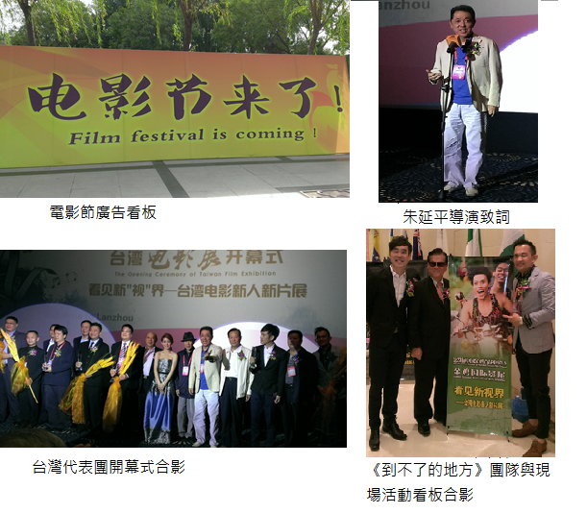

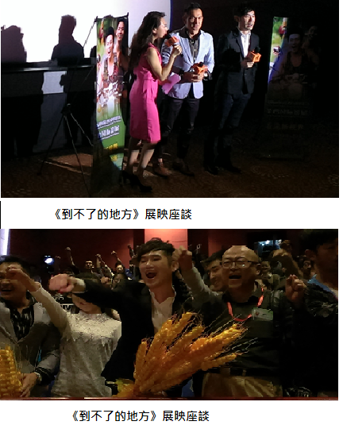
下午4時整，參加《到不了的地方》展映座談，本片係真人真事改編，描述思念父親的導演，為了尋找幼年時與父親在太魯閣喝過的一碗金針湯，與綽號台客的游泳教練兩人展開一趟機車環島旅行的故事。現場有來自長春的民眾表示，早上聽到廣播訪問導演有關拍攝本片之相關問題後，深受故事內容感動，馬上訂往蘭州之機票，以參與本片座談會。李鼎導演並於座談中表示，片中父親到不了的地方是故鄉蘭州，他終於帶著自身經歷改編的作品來到了父親一直思念卻沒有回到的地方。

九月二十六日(星期五)
上午10時30分參加《真愛一百天》展映座談，本片為浪漫愛情喜劇，由擁有海外製作血統的製片林偉克與長期在美國拍電視劇的導演陳發中共同合作，描述一位主理電信投資計劃的男主角路斯明，因為重返馬祖故鄉後，與昔日青梅竹馬的戀人舊情復燃，找出人生新方向的故事。放映過程中，觀眾笑聲不斷，映後座談觀眾反應熱烈，製片林偉克並準備電影原聲帶及原著漫畫書分送予現場觀眾。
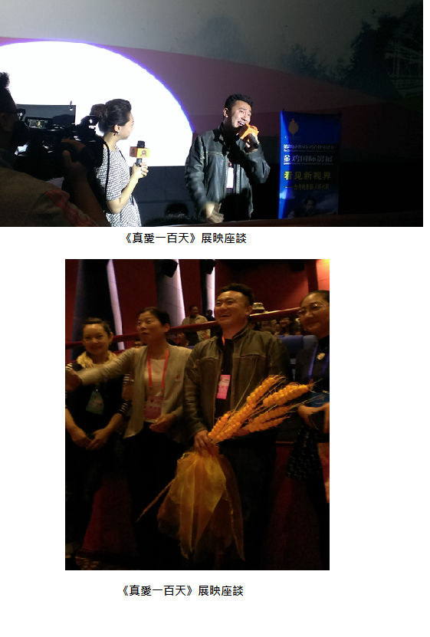
下午未安排公開活動行程。

九月二十七日(星期六)
上午10時30分參加《加油！男孩》展映座談，本片描述一位冒牌音樂大師，接下與糖廠有關的音樂創作案，恰巧這糖廠就是他小時候生命故事的地方，為守護糖廠，開始進行秘密計畫的故事。影片放映中，屢次出現影像停格，而後影像快轉至其他片段，影像不連貫，且部分片段出現雜音及影像調光不佳之畫面，經詢問主辦單位，得知本片提供之影像格式為DVD，非DCP，故產生影像品質不佳之情形，或許受到影像停格及故事題材偏在地化影響，與之前3場展映座談相較，本片觀眾反應較不佳。
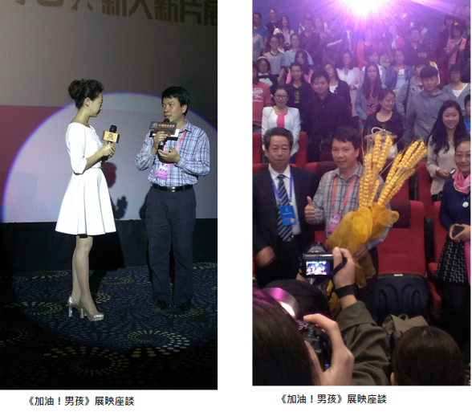

下午部分代表團員(朱延平導演、張柏瑞導演、李鼎導演、手合導演、郭書瑤、許家豪、林偉克、徐君豪、楊有文等人)參加金雞百花電影節星光大道走紅毯儀式，儀式結束後至國際會展中心參加百花獎頒獎典禮，七時整參加第23屆金雞百花電影節閉幕式暨頒獎典禮，李行導演、朱延平導演及郭書瑤並受邀擔任頒獎人。
九月二十八日(星期日)
凌晨四時，代表團搭乘遊覽車離開組工大廈酒店前往蘭州中川機場，搭乘7時45分中國東方航空班機前往上海浦東機場，並轉搭中午12時30分中國航空班機返台，結束此次五天四夜蘭州參訪之旅。
- 金雞百花電影節展演情形
一、本屆電影節頒獎典禮紅毯雖星光熠熠，惟走紅毯時湊巧下起蘭州難得一見的大雨，主辦單位未有準備，許多明星皆淋成落湯雞。頒獎典禮現場，硬體設備設計頗有規模，但流程及規劃稍嫌紊亂，由於百花獎為觀眾獎，故在節目安排上，偏綜藝化，與觀眾同樂，當中鄧超搭配宣傳片《快閃六百人群舞》，邀請現場觀眾同舞，現場儼然變成演唱會。
二、在評選規則方面，百花獎由觀眾評委決定獲選名單，評選機制可分成三階段，第一階段，百花獎重視票房表現，不要曲高和寡之影片，故規定僅有票房達500萬以上之電影才能參加。第二階段，邀請全國100多位戲院經理投票選出入圍作品10部，再由101位來自各行各業之大眾評委於電影節期間觀摩討論，選出各獎項5位入圍者。第三階段，由101位大眾評委坐於舞台面對明星及觀眾，透過表決器進行現場投票，依現場票數高低決定是否獲獎。
三、本獎項自2010年後，因投票方式、提名名單及舉辦方式等爭議，引起大眾質疑，導致多數電影人和入圍者選擇缺席頒獎典禮，本屆提名最佳男女主角10人，僅有3人到場，且最佳新人獎、最佳女配角獎，最佳男女主角皆是誰來誰拿獎，遭受媒體惡評。
- 心得
一、朱延平導演受訪表示台灣電影最引以為傲的就是台灣小清新，小而美、小而甜，我方此次赴大陸展映之6部影片，均屬小眾取向之創意，主題多為勵志相關，其中《山豬溫泉》以八八水災後六龜寶來重建家園為背景、《加油！男孩》以守護糖廠為背景，對一般大陸觀眾而言，較難產生共鳴；《寶米恰恰》及《志氣》分別探討雙胞胎姊妹及景美女中拔河隊議題；《真愛一百天》則因描述浪漫愛情，獲得觀眾一致好評，《到不了的地方》因父親到不了的地方是故鄉蘭州，充滿話題性，李鼎導演於9月25日(開幕式隔天)即找到未曾謀面的姑姑，並邀請她觀賞影片，算是此次影展美麗的插曲。
二、整體而言，此次影展活動，當地蘭州日報、晚報皆大篇幅報導，且街道隨處可見宣傳看板，加以陸方官方於台灣影展開幕式之出席情形及發言，不難看出官方對本活動之重視，惟頒獎典禮當晚，部分觀眾集中於走道兩側不入座，典禮期間有人大聲聊天談笑、或接聽手機，甚至以手機拍照及錄影，未見主辦單位出面阻止或提醒之情形，可見兩岸民眾素質仍有相當差距。
- 建議
一、 此次共計6部影片參展，惟《加油！男孩》因提供之影像格式為DVD，除影像品質不佳，部分片段出現雜音外，復因格式與放映機器衝突，屢次出現影像停格，而後影像快轉至其他片段，造成影像不連貫，影響觀影品質，本片放映場次為2場，卻未見主辦單位向觀眾說明原因，觀眾觀感不佳，建議日後放映影片應要求參展者提供品質較佳的DCP放映格式。
二、經查近5年(98年至102年)來，國產電影長片輔導金新人導演獲選部數佔比為68.24%，新人導演獲選金額佔比為56.73%，加以101年度起，資深製片可搭配新導演申請「一般組」輔導金，新人導演可獲得較高額度之補助，日後應持續鼓勵及輔導年輕新人導演，除可提供機會予新人導演磨練外，亦可達到培植電影創作、技術人才的目的。
三、本次與台灣新人導演會談，發現由於國內長年以來無正確全國票房統計數據，致無法明確瞭解台灣電影類型之相關票房數據，產製觀眾偏好之類型，未來應儘速建立電腦票房統計機制，除有助於政府、學術文化機構及業界了解我國電影產業結構現況及趨勢，並為政策研究及制定電影振興措施之依據。

參考資料
- 第二十三屆中國金雞百花電影節手冊。
- 蘭州日報、蘭州晚報等當地平面媒體報導。

